

HITO 2 DEL 3ºTRIMESTRE DE LM

LENGUAJE DE MARCAS





29 DE MAYO DE 2024

IKER CONTRERAS ESQUER

1º de ASIR

ÍNDICE

Estructura HTML 2

Encabezado del HTML 2

Cuerpo del HTML 3

Scripts 4

Estructura JavaScript 4

Variables 4

Cargar datos 4

Mostrar las respuestas 5

Mostar las respuestas 2 6

Menú desplegable 7

CSS 8

JSON 9

Información en formato JSON 9

Informacion excel 12

Explicación de cómo se ha extraído la información 12

Funcionamiento 13

WEBGRAFÍA 14

# Estructura HTML

## Encabezado del HTML

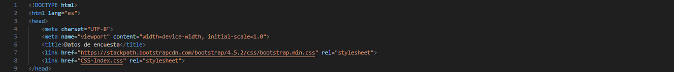

En primer lugar, tenemos la etiqueta “<!DOCTYPE html>” que especifica la versión el HTML que es se está utilizando en este documento.

En segundo lugar, la etiqueta “<html lang="es">” detalla el idioma del contenido que en este caso es español.

A continuación, está la etiqueta “<head></head>”, la cual se utiliza para introducir información del documento y enlaces a otros archivos, en este caso tendríamos dentro la etiqueta “<meta charset="UTF-8"> “que define la condición de caracteres del documento, en este caso es “UTF-8” esta codificación de caracteres admite una amplia gama de caracteres, por lo que esto permite que el documento maneje texto en varios idiomas. La siguiente etiqueta “<meta name="viewport" content="width=device-width, initial-scale=1.0">” establece la configuración de la ventana grafica del navegador además del ancho de la página además del ancho de la pantalla del dispositivo y también establece el nivel del zoom inicial cuando la página carga por primera vez. El elemento que continua define el título de la página. Y por último tenemos las etiquetas para poder vincular documentos externos a nuestro HTML para poder trabajar con ellos <link href="https://stackpath.bootstrapcdn.com/bootstrap/4.5.2/css/bootstrap.min.css" rel="stylesheet"> (para poder trabajar con Bootstrap) y <link href="CSS-Index.css" rel="stylesheet">.

## Cuerpo del HTML

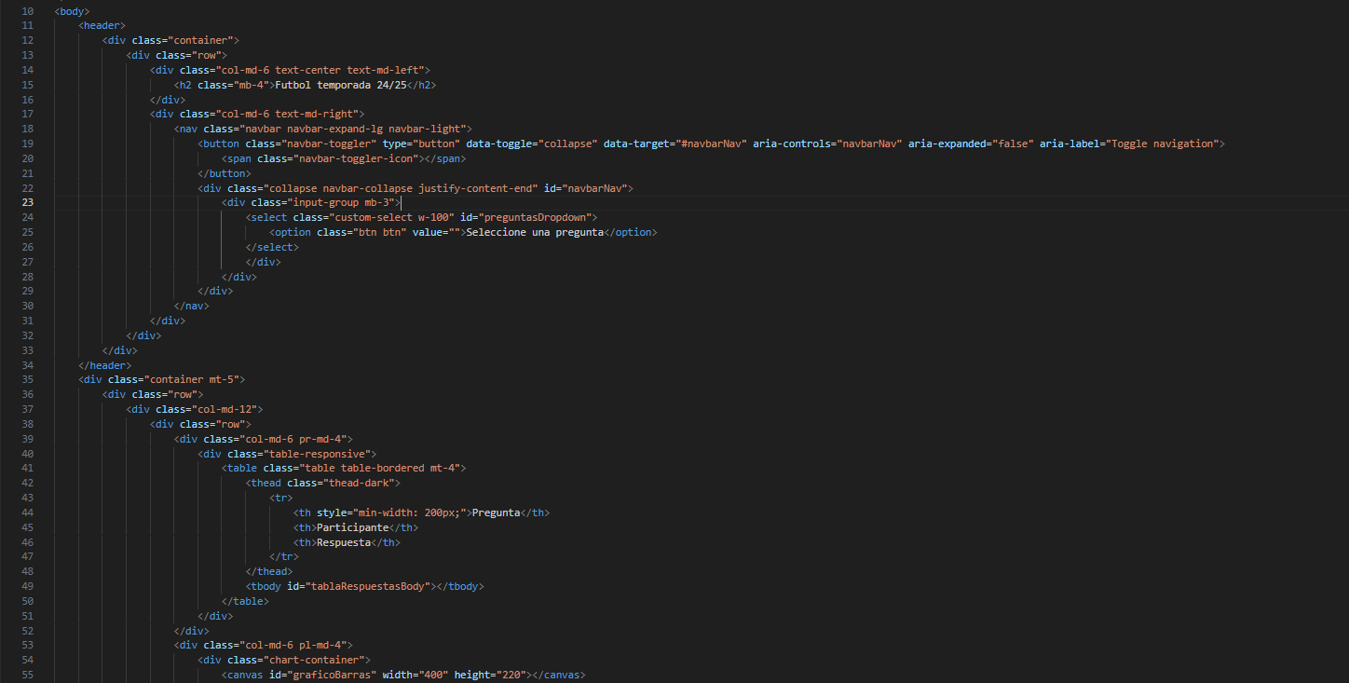 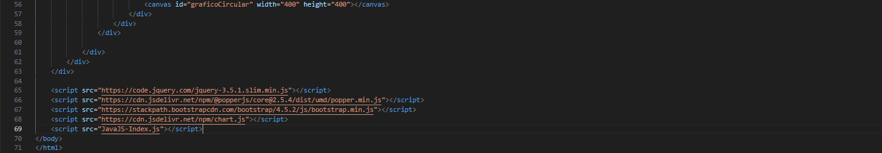

En lo que respecta al cuerpo del HTML se recoge con la etiqueta “<body></body>” en el que tenememos nada más empezar el cuerpo la etiqueta “<header>” que define el encabezado de la pagina que tiene un contenedor “<div class="container">”, dicho contenedor tiene dos filas especificadas por <div class="row">, en la primera fila tenemos dos columnas “<div class="col-md-6">”. Para el titulo de la página he decidido que el tamaño adecuado el definido por la etiqueta “<h2>” con clase “ mb-4” para poder encontrar el espacio inferior. En la segunda fila, hay una columna para la barra de navegación “<div class="col-md-6">”, la barra de navegacion esta extraida de Bootstrap “<nav class="navbar">” el cual contiene un boton desplegable adaprado tambien para dispositivos móviles además esta dentro de un grupo de entrada “<button class="navbar-toggler">” ”<select class="custom-select">” “<div class="input-group">”. El otro contenedor “<div class="container mt-5">” esta destinado para el contenido de la pagina principal y va seguido de la etiqueta <div class="row"> el cual explica que una fila tiene doa columnas. En cuanto a la primera columna “<div class="col-md-6 pr-md-4">” contiene la tabla de respuestas, para realizar que la tabla que contiene las respuestas sea responsive tendremos que ponerle una clase “<div class="table-responsive">”, tambien he puesto para que la tabla tenga borde “<table class="table table-bordered mt-4">” además de poner el encabezado de la tabla oscuro “<thead class="thead-dark">”. En cuanto a la etiqueta “<tr>” establece la fila de encabezado, y para de establecer la celda de encabezado y con “<tbody id="tablaRespuestasBody">” la tabla se rellenará de forma dinámica.En cuanto a la segunda columna, se define con “<div class="col-md-6 pl-md-4">” en la cual estan los gráficos, el cual va segiodo del contenedor de los gravicos mediante <div class="chart-container"> y también “<canvas id="graficoBarras" width="400" height="220">” para el grafico de barras y “<canvas id="graficoCircular" width="400" height="400" class="mt-4">” para el grafico circular. Por ultimo tendriamos los links a los diferentes scripts para un correcto funcionamiento de la pagina web.

## Scripts

<script src="https://code.jquery.com/jquery-3.5.1.slim.min.js"></script>

<script src="https://cdn.jsdelivr.net/npm/@popperjs/core@2.5.4/dist/umd/popper.min.js"></script>

<script src="https://stackpath.bootstrapcdn.com/bootstrap/4.5.2/js/bootstrap.min.js"></script>

<script src="https://cdn.jsdelivr.net/npm/chart.js"></script>

<script src="JavaJS-Index.js"></script>

# Estructura JavaScript

## Variables



En primer lugar, “var datos = [];” es la función que realiza el almacenamiento de los datos de la encuesta.

En segundo lugar, “var myChartBarras = null;” es la función dedicada para almacenar los datos en el gráfico de barras.

Por último, “var myChartCircular = null;” es la función destinada para almacenar los datos en el gráfico circular.

## Cargar datos

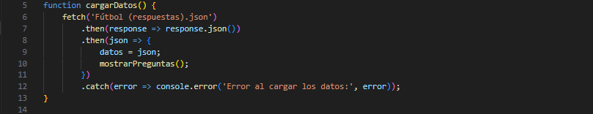

La función “fetch” se utiliza para obtener datos del archivo JSON con las respuestas de la encuesta, por lo que convierte la respuesta a formato JSON, almacena los datos en la variable “datos” y llama a la función “mostrarPreguntas” para poder rellenar el menú desplegable con las preguntas.

## Mostrar las respuestas

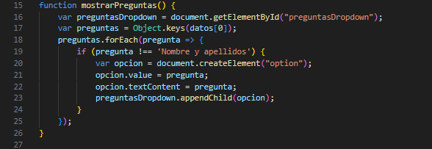

Esta función obtiene el elemento del menú desplegable, también extrae las claves del primer objeto en “datos” que son las preguntas de la encuesta y para cada pregunta crea una opción en el menú desplegable, excepto “Nombre y Apellidos”.

## Mostar las respuestas 2

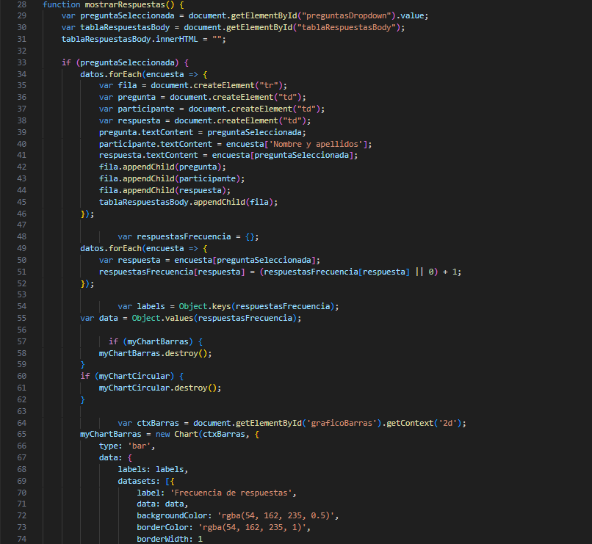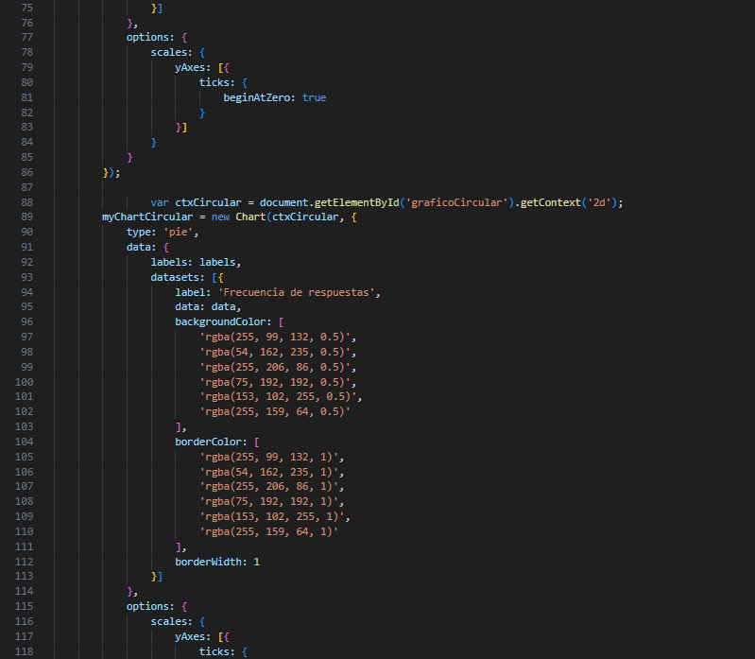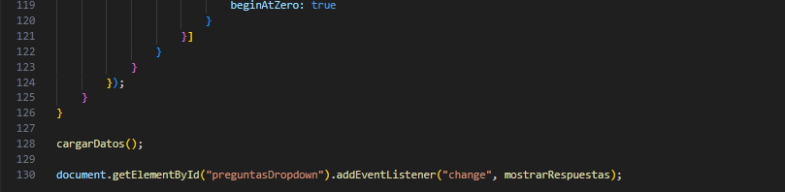

Esta función obtiene la pregunta seleccionada y el cuerpo de la tabla de respuestas, limpia la tabla de respuestas y si hay una pregunta seleccionada recoge los datos para agregar filas a las tablas con la pregunta, el participante y las respuestas, también calcula la frecuencia de cada respuesta y extrae las etiquetas “respuestas únicas” y su frecuencia para los gráficos. A continuación, destruye los gráficos existentes si ya están creados y crea un gráfico nuevo de barras utilizando Chart.js y también crea un nuevo gráfico circular usando también Chart.js.

## Menú desplegable



Esta función sirve para que se llame a la función de “mostrarRespuestas” cada vez que se cambia la selección en el menú desplegable, además de llamar a la función de “cargarDatos” cuando se carga la página poder obtener los datos y llenar el menú desplegable.

# CSS

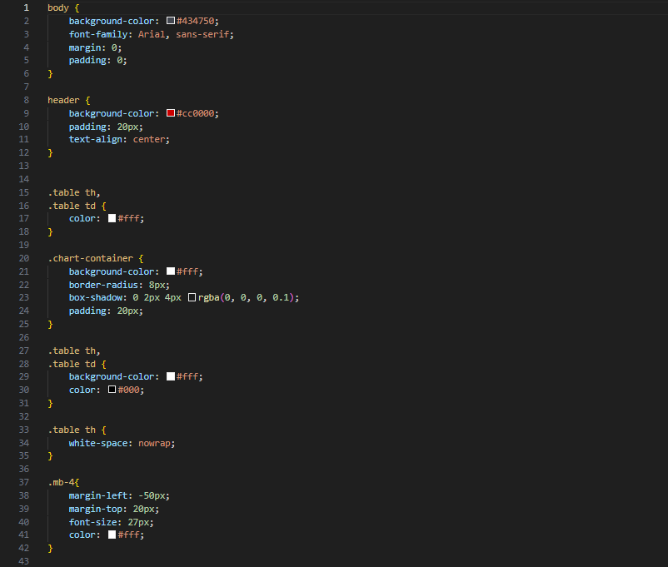

En el CSS he realizado la tarea de colocar el desplegable, darle color a la página y a la barra de navegación, dar los márgenes necesarios para poder colocar las tablas y los gráficos, el título, el desplegable y los contenedores.

# JSON

## Información en formato JSON

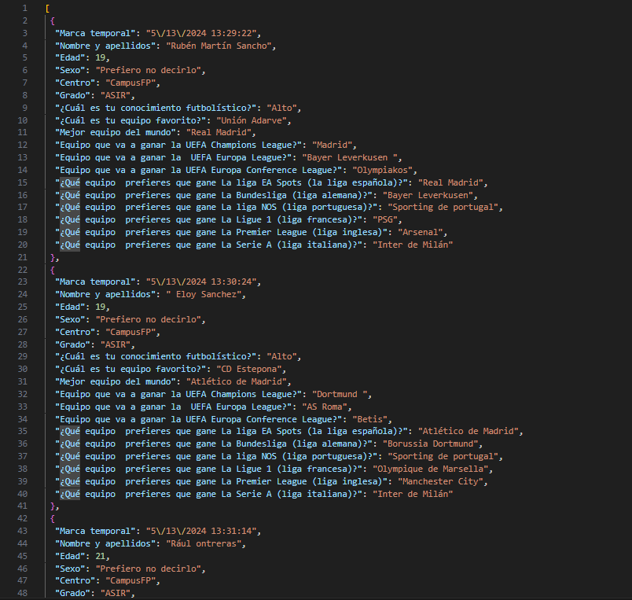 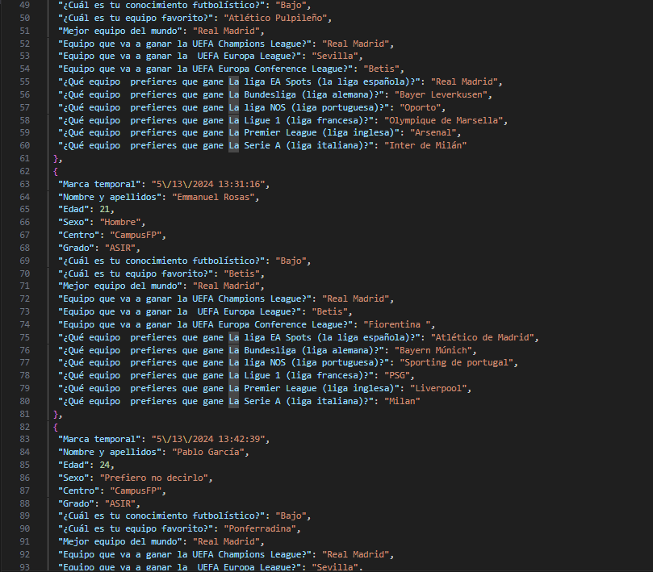 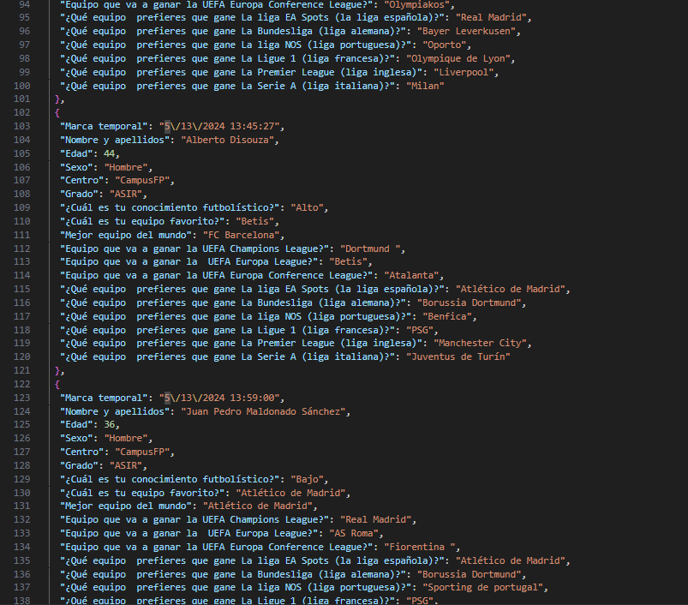 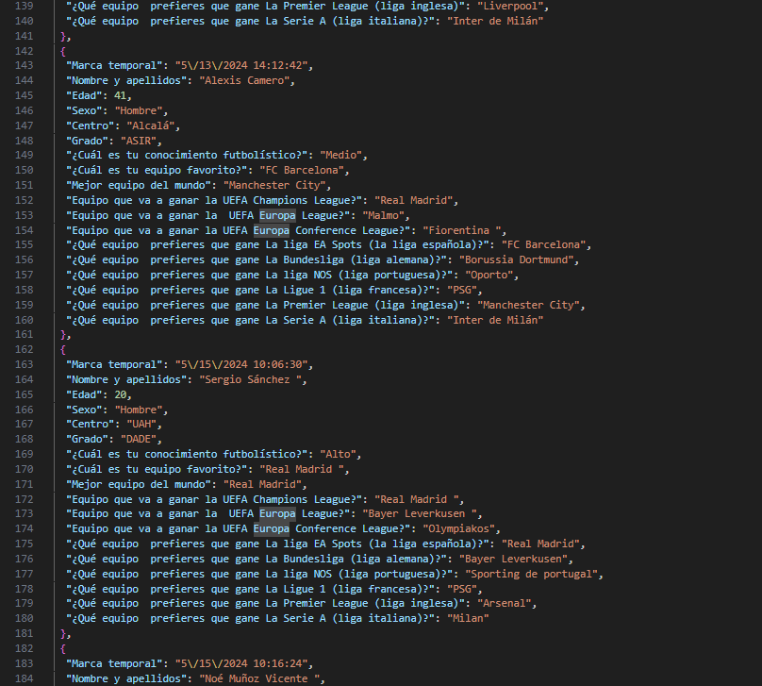 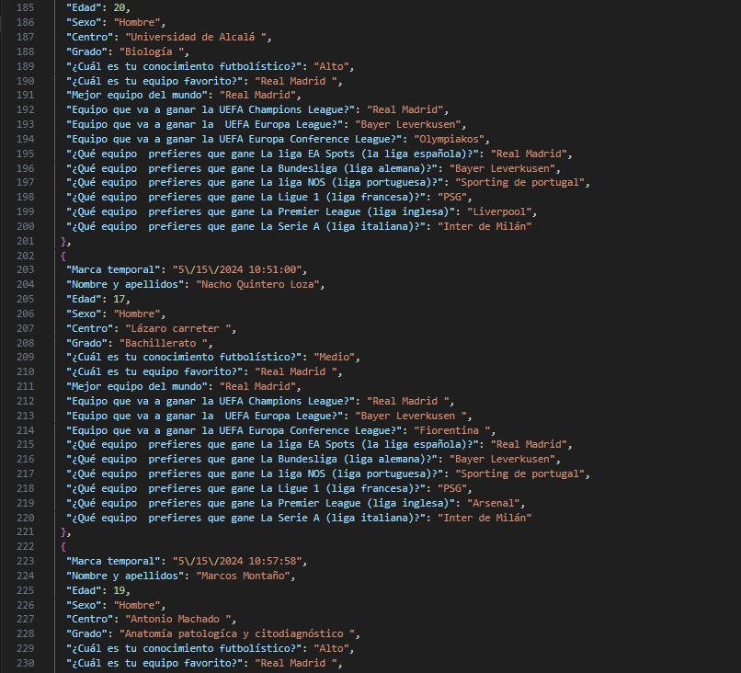 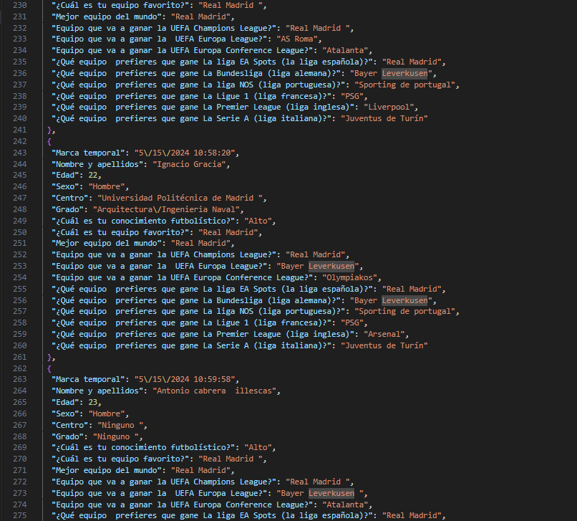 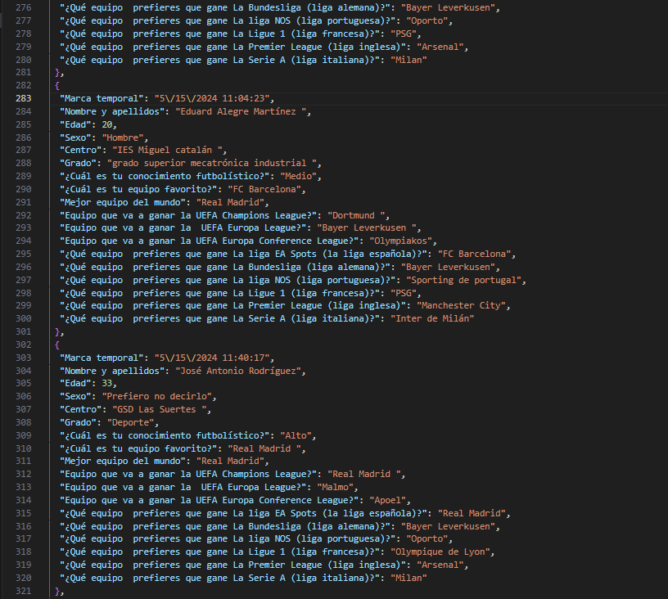 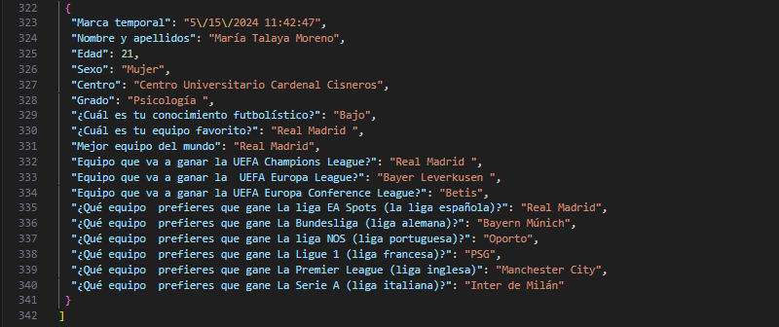

## Informacion excel

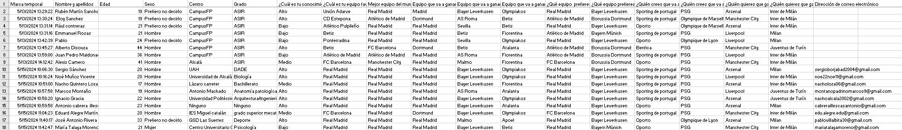

## Explicación de cómo se ha extraído la información

La información ha sido extraída realizando una encuesta de Google forms con varias preguntas, después se ha pasado un enlace a unos amigos para que rellenen la información. Una vez obtenido varias respuestas en Google forms hay una opción de pasar los datos proporcionados a un Excel y de ahí tendremos que utilizar un convertidor a JSON (en mi caso yo he utilizado ASPOSE).

# Funcionamiento

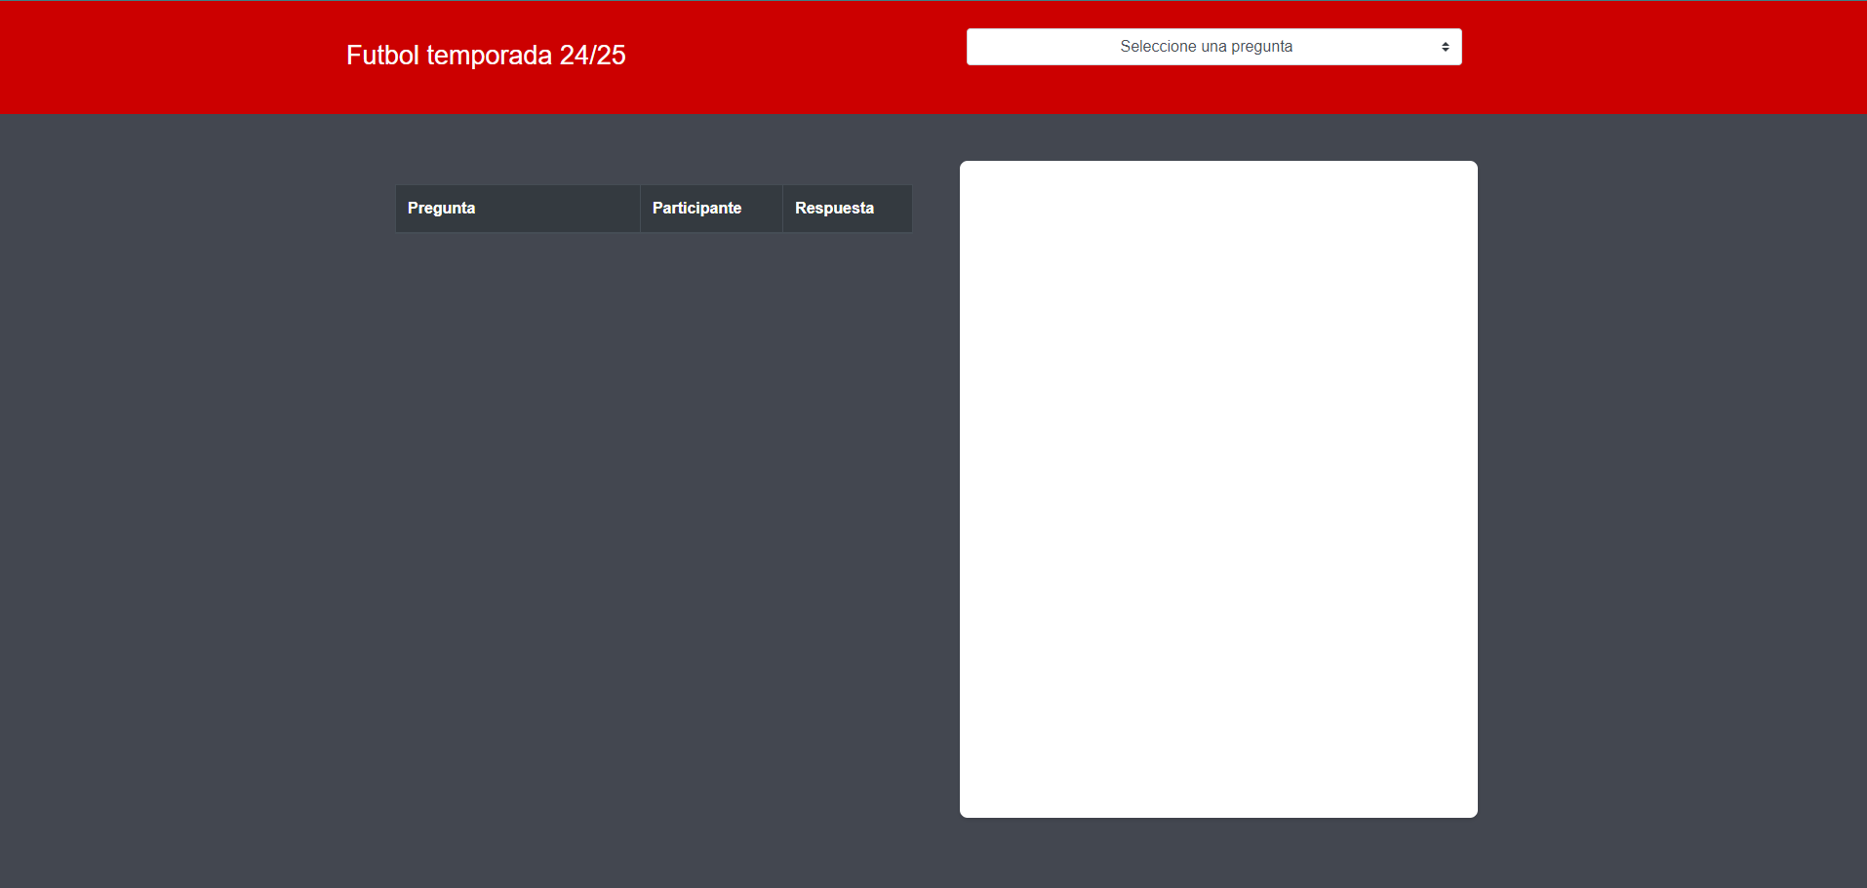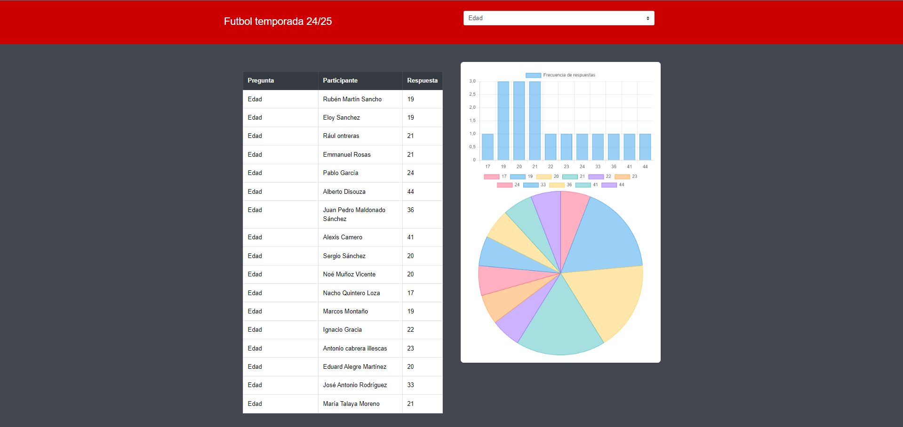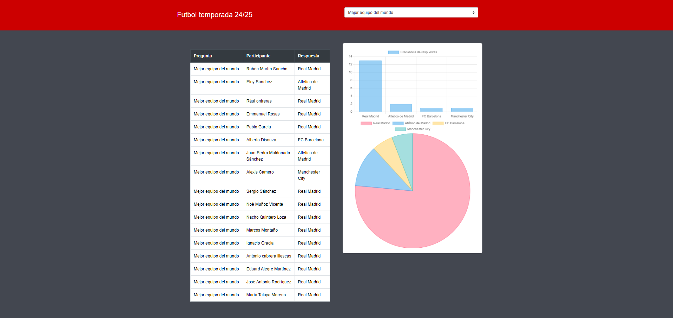

# WEBGRAFÍA

<https://getbootstrap.com/>

<https://www.w3schools.com/>

<https://www.youtube.com/>

<https://products.aspose.app/cells/es/conversion/excel-to-json>

<https://github.com/>